Resumen de la Idea para mostrar en la zona blog de la web http://www.elhuertodeideas.org/Blog
En Plegart 3 desde 2013 se ha puesto en marcha un movimiento para la de defensa de los derechos de las personas con discapacidad intelectual. Esta iniciativa ha conllevado varias actuaciones que involucran a profesionales, familias, a la sociedad y a las personas con discapacidad intelectual, en la sensibilización y observación de los derechos de estas.
Se comenzó con una reflexión compartida sobre trato digno para posteriormente impartir formación a profesionales sobre esta temática. Posteriormente 4 usuarios del centro reciben un curso de Dinamizador de Derechos y se crea la figura del Defensor de Derechos. Esta figura desemboca en una comisión de derechos formada por usuarios y un trabajador del centro que se reúnen semanalmente para revisar si se han recogido quejas respecto a los derechos y para darles solución. Además, esta comisión se encarga de preparar acciones de formación y sensibilización respecto a los derechos para familias, usuarios y profesionales.
Anualmente se realiza una yincana con alumnos de CEPAS donde, a través de juegos, dinámicas y rolle playing se sensibiliza a la sociedad de la importancia de defender los derechos de las personas con discapacidad.

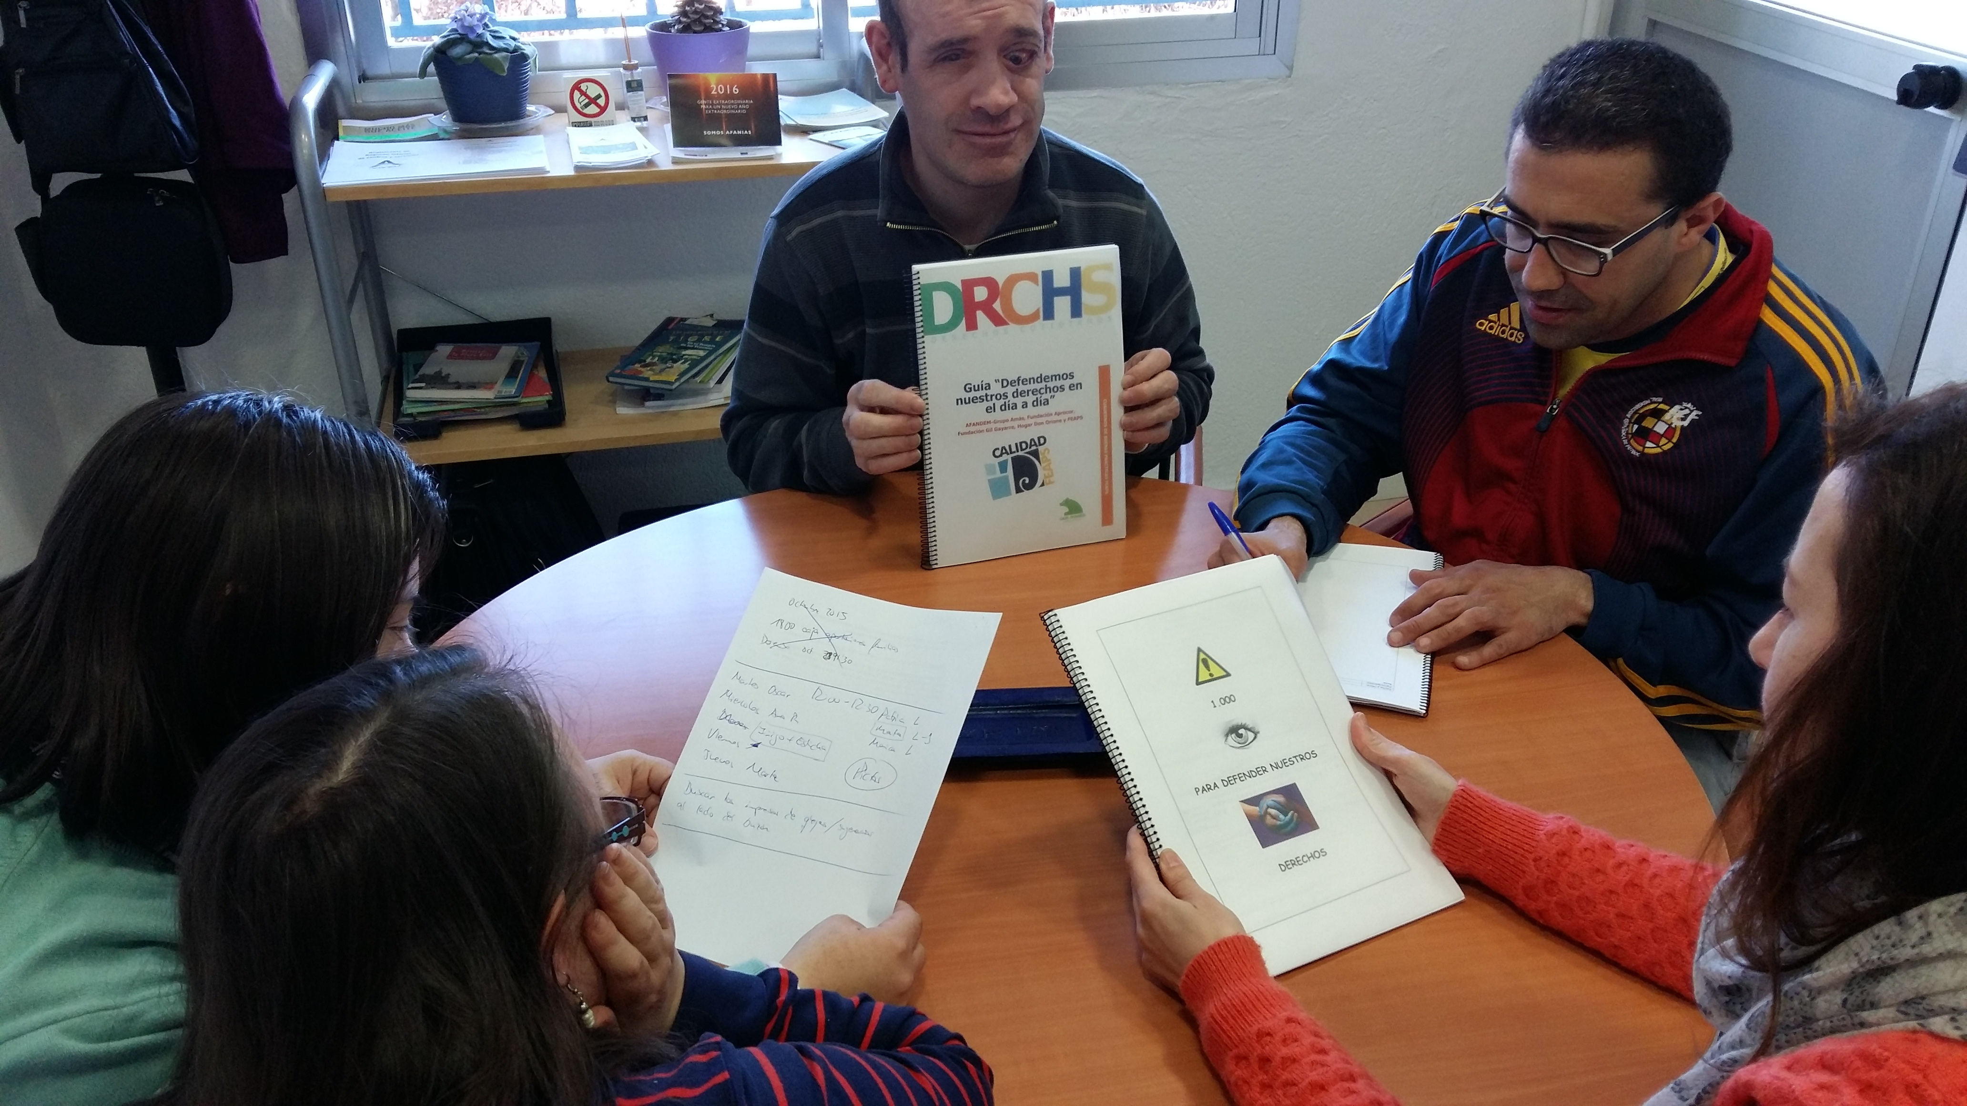
0.- Titulo de la experiencia
DEFENDEMOS NUESTROS DERECHOS
1.- ¿En qué consiste?
En la actualidad este proyecto conlleva mantener una reunión semanal donde la comisión de defensa de derechos (compuesta por un grupo de 8 usuarios de Plegart-3, con el apoyo de un profesional), se encarga de varias actividades:
- Resolver los conflictos que hayan ocurrido en relación con la violación de algún derecho de las personas con discapacidad. Para ello cada uno de los componentes de la comisión se encarga diariamente de recoger, detectar y documentar la violación de alguno de los derechos.
- Organizar actividades para sensibilizar a familias, profesionales, usuarios y sociedad en torno a los derechos de las personas con discapacidad intelectual. Una vez que están organizadas las actividades se realizan en formato seminarios, talleres o yincanas.
- Buscar experiencias o documentación que nos puedan servir de guía en nuestra tarea.
2.- ¿Por qué de la iniciativa? ¿Qué objetivos tenía?
La iniciativa nace de la necesidad de dar un trato digno a las personas y se va ampliando hasta conseguir que toda la comunidad que participa en el centro sea un garante de los derechos de las personas con discapacidad.
Creemos que un paso adelante en la mejora de la participación de las personas en las organizaciones y en la mejora del control de su vida es la implicación de las mismas en la gestión de la defensa de sus derechos, así como en la promoción de los mismos.
3.- Valores que han inspirado la experiencia y proceso de desarrollo.
La Convención de derechos de las personas con discapacidad de la ONU. La nueva misión de PLENA INCLUSIÓN. Los principios de autodeterminación. El proceso de transformación de nuestra organización, AFANIAS, hacia el modelo de Calidad de Vida en el que se halla inmersa desde el 2013.
4.-Dificultades y resistencia encontradas. ¿Cómo se han superado?
En principio eran pocos los usuarios que se formaron en Dinamizador de Derechos por lo que supuso un reto conseguir que otros compañeros supieran qué eran los derechos y cómo defenderlos. Así que fueron los propios trabajadores de Plegart3 los que recibieron formación en esta temática y ellos formaron a más usuarios.
De esta manera la comisión de derechos que en un principio estuvo formada únicamente por 4 usuarios pasó a tener 8 personas con discapacidad. De esta manera era mucho más prolija la lluvia de ideas para realizar acciones o dar soluciones.
Nos encontramos con la dificultad que tienen las personas con discapacidad intelectual para generalizar lo aprendido en entornos no conocidos, por lo que la mayor parte de los derechos observados y vulnerados que llegan a la comisión se producen dentro de Plegart3. Esto se resuelve haciendo roll playing para visualizar situaciones que se pueden dar en nuestro día a día.
También hemos detectado que todavía sigue existiendo cierto desconocimiento entre familias, profesionales y usuarios respecto a los derechos y por lo tanto no se valora lo suficiente la necesidad de promoverlos y defenderlos. Para ello intentamos incluir este tema en todas las reuniones que tenemos, bien sea de profesionales o familias. Con los usuarios se trabaja también este tema en las reuniones laborales.
Otro aspecto importante a veces es la dificultad a la hora de comprender el amplio abanico de derechos entre algunos de los usuarios del Centro, por lo siempre se usan pictogramas en las presentaciones.
Cuando empezamos no encontramos muchas experiencias y modelos de referencia para comenzar, y no existía formación específica sobre derechos para familias, usuarios y profesionales. Con el paso del tiempo esto se ha suplido en gran medida, pues cada vez más encontramos información de este tema y experiencias similares.
5.- ¿Qué resultados se han obtenido y que valor ha añadido esta experiencia?
Que las personas, familias y los profesionales conozcan los derechos de las personas con discapacidad intelectual. En las personas con discapacidad se ha conseguido que mejore su autoestima, bienestar emocional, sentirse defendidos, protegidos y escuchados. A la vez ha mejorado su autogestión, ya que ellos mismos desarrollan la defensa de sus derechos.
Como valor añadido esta experiencia promociona el empoderamiento de las personas y el acceso a la plena ciudadanía, puesto que como históricamente ha ocurrido con otros colectivos, solo cuando el colectivo discriminado se empodera e implica en la defensa y promoción de sus derechos es cuando consigue dejar de ser excluido.
6.- ¿Qué han aprendido las organizaciones que han participado en esta experiencia conjunta?
En el centro ocupacional se ha tomado más consciencia de los derechos que tienen las personas con discapacidad. Hemos aprendido que las personas son capaces de detectar cuándo se ha violado un derecho siempre y cuando sepan que tienen ese derecho. Con lo cual la organización ha tomado conciencia de la importancia de formar en el conocimiento y defensa de los derechos de las personas con discapacidad intelectual.
Por lo tanto hemos aprendido a tener más en cuenta a la personas, a preguntarles más en todo lo relacionado con su vida y a gestionar juntos la realidad del centro ocupacional.
7.- ¿Qué repercusión ha tenido en el entorno?
Se ha conseguido sensibilizar a varias generaciones que han pasado por los CEPAS sobre el déficit de ciudadanía que sufre el colectivo de las personas con discapacidad intelectual.

